**PENERAPAN KONSEP MORFOLOGI RENAISSANCE PADA MUSEUM DE JAVASCHE BANK DI SURABAYA**

Aditama Alhamsyah Herlambang1, Heru Prasetiyo 2

¹Mahasiswa Program Studi Sarjana Arsitektur, UPN “Veteran” Jawa Timur.

E-mail : 18051010053@student.upnjatim.ac.id

²Dosen Program Studi Arsitektur, UPN “Veteran” Jawa Timur.

**ABSTRAK**

Keberadaan Arsitektur Renaissance di nilai sebagai pusat identitas pada suatu daerah. Arsitektur Renaissance merupakan awal dari keberadaan Arsitektur modern. Karakteristik pada Arsitektur Renaissance adalah bangunanya seperti Gereja dan bersifat simetris. Tujuan penelitian ini untuk mengidentifikasi kembali tampilan bangunan bersejarah pada Museum De Javasche Bank beserta menggali filosofi terkait ornamen dan penyusunan pada Museum De Javasche Bank. Metode yang digunakan dalam kajian ini adalah deskriptif-kualitatif, metode ini menggunakan pengamatan dan analisis dengan mewujudkan pada tampilan bangunan sebagai objek. Tampilan objek di analisis menggunakan pendekatan pada Museum De Javasche Bank yang masih erat kaitanya dengan style kolonial. Untuk Teknik pengumpulan data pada museum De Javasche Bank melalui pengamatan dan analisis serta mencari sumber- sumber data yang akurat terhadap objek bangunan.

**Kata kunci : filosofi; morfologi; museum; renaissance**

***TYPOLOGY STUDY OF THE MUSEUM DE JAVASCHE BANK IN SURABAYA***

***ABSTRACT***

*The existence of Renaissance architecture is valued as the center of identity in an area. Renaissance architecture is the beginning of the existence of modern architecture. The characteristic of Renaissance architecture is that the building is like a church and is symmetrical. The purpose of this study is to re-identify the appearance of historic buildings at the De Javasche Bank Museum and explore the philosophy related to ornaments and arrangements at the De Javasche Bank Museum. The method used in this study is descriptive-qualitative, this method uses observation and analysis by embodying the appearance of the building as an object. The object display is analyzed using an approach to the De Javasche Bank Museum which is still closely related to the colonial style. For data collection techniques at the De Javasche Bank museum through observation and analysis and looking for sources of accurate data on building objects.*

***Keywords: morphology; museums; philosophy; renaissance***

**PENDAHULUAN**

Peradaban Arsitektur yang ada di Indonesia awalnya di bawa oleh bangsa Eropa pada saat bangsa Eropa berlabuh ke Indonesia untuk mencari rempah – rempah. Kedatangan bangsa Eropa awalnya di terima oleh bangsa Indonesia karena di nilai membawa dampak yang positif dan menciptakan system perekonomian yang lebih maju dan dapat di nikmati oleh masyarakat. Namun kenyataanya bangsa Eropa memanipulasi pemikiran orang Indonesia. Mereka mengambil alih semua sector perdangan, politik dan menguasai berbagai wilayah di Indonesia. Pada saat inilah bangsa Eropa mendirikan sebuah bangunan dengan Arsitektur Eropa untuk menjadi benteng dan pusat industry di Indonesia. Bangunan tersebut mempunyai material yang langsung di bawakan dari Eropa sehingga mempunyai pertahanan yang kuat serta bisa bertahan dalam jangka waktu yang lama. Selain itu setelah pecahnya perang dunia kedua membuat bangsa Indonesia semakin di bombardir bangsa Eropa.

Penindasan dan penguasaan wilayah semakin luas. Pendirian bangunan dengan Arsitektur Eropa juga semakin padat di berbagai wilayah. Keberadaan bangsa Eropa yang berlabuh ke wilayah Asia menimbulkan sejarah yang kelam terutama di Indonesia. Terdapat bangunan – bangunan yang menjadi saksi bisu atas penindasan yang terjadi. Oleh karena itu, selain bangunan mempunyai nilai ruang, keindahan, konstruksi, dan teknologi (arsitektural) juga mempunyai nilai sejarah. Makin lama bangunan berdiri makin membuktikan tinggi nilai sejarah budaya serta teknik pembuatannya. Sangat disesalkan di beberapa tempat di Indonesia banyak terjadi pembongkaran bangunan bernilai budaya dan sejarah tinggi dengan berbagai alasan.

Hal ini terjadi sebagai akibat dari kurangnya apresiasi terhadap sejarah. Bercermin dari kejadian tersebut, di Indonesia mulai muncul kesadaran dari berbagai kalangan dan akademisi dalam usaha pelestarian bangunan bersejarah. Salah satunya bangunan yang bernama De Javasche Bank. De Javasche Bank merupakan cabang central bank yang ada di wilayah Batavia atau sekarang di sebut Jakarta. Lembaga finansial ini didirikan oleh Pemerintah Hindia Belanda dengan perintah dari Raja Willem I pada tahun 1828. Lokasi kantornya yang pertama berada di Batavia atau Jakarta. Selanjutnya, De Javasche Bank mendirikan cabang di Semarang dan Surabaya, serta dilanjutkan cabang-cabang di Sulawesi, Kalimantan, Sumatera, dan New York. Fungsi utama dari De Javasche Bank adalah berupaya untuk mencetak mengedarkan uang di wilayah Hindia Belanda. Jenis mata uang yang dikeluarkan oleh De Javasche Bank adalah gulden Belanda. Selain itu, bank yang berdiri dengan badan hukum Nammlooze Vennotschap atau PT ini juga memiliki peran dalam menjaga sirkulasi mata uang gulden. Apalagi, saat itu aktivitas perdagangan internasional sudah cukup tinggi.

Bangunan De Javasche Bank yang berada di Surabaya berdiri sejak 14 September 1929 hingga saat kini masih berdiri dengan tegaknya di [Surabaya](https://www.liputan6.com/tag/surabaya), Jawa Timur. Berdasarkan penelusuran sejarah pada 1 Juli 1953, De Javasche Bank berubah nama menjadi Bank Indonesia dan resmi menjadi cagar budaya pada 2012. Beberapa orang sempat salah mengira gedung ini adalah kantor dari Bank Indonesia. De Javasche Bank sebenarnya bukanlah Bank Indonesia, De Javasche Bank ini lebih ke cagar budaya pada kota Surabaya yang mempunyai nilai sejarah sangat tinggi dan di dalam gedungnya menyimpan benda – benda koleksi yang tak ternilai harganya. Museum Bank Indonesia sebenarnya hanya satu yaitu terletak di Jakarta dan yang berada di Surabaya ini merupakan julukkan untuk sebuah gedung cagar budaya.

De Javasche Bank yang merupakan bangunan peninggalan Belanda yang mempunyai gaya Arsitektur Renaissance dan terdapat ukiran Jepara pada ornament di setiap pilarnya. Arsitektur Renaissance merupakan kebangkitan Renaissance yang berati suatu sebutan luas yang mencakup banyak [gaya kebangkitan arsitektural](https://id.wikipedia.org/wiki/Revivalisme_(arsitektur)) pada abad ke-19 yaitu mengambil inspirasi dari sejumlah besar mode Italia klasik.

Museum De Javasche Bank berlokasi di Jalan Garuda No. 1 Surabaya. Letaknya dekat dengan jembatan merah dan Museum House of Sampoerna.

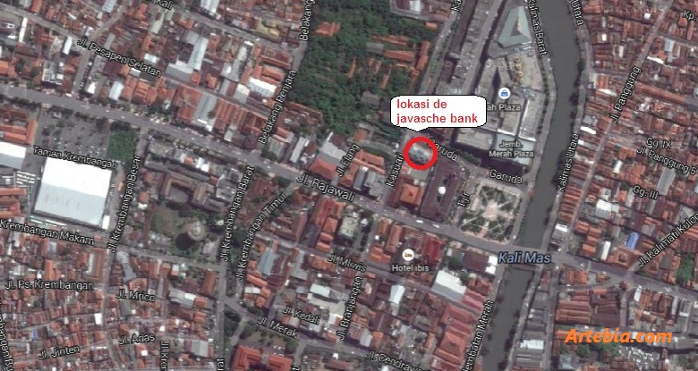

**Gambar 1.** Lokasi Museum De Javasche Bank

(Sumber : Google Maps)

Pada Museum De Javasche Bank ini membawa gaya Arsitektur Renaissance. Arsitektur Renaissance sendiri merupakan gaya Arsitektur yang berkembang pada abad ke-19. Gaya Arsitektur ini di kenalkan oleh bangsa Italia atau romawi. Awalnya Arsitektur Renaissance merupakan wujud renaisans dari prancis pada masa abad ke-16. Kemudian pada saat itu terjadilah perang antara bangsa Italia dan Prancis. Dalam perang tersebut Italia merampas harta seni serta peninggalan barang berharga lainya. Dalam perjalanan waktu, tepatnya pada abad ke-19 akhirnya Italia menjadi bangsa pertama yang mengenalkan Renaissance. Renaissance yang merupakan sebuah kebangkitan akhirnya menyebar secara cepat ke bangsa Eropa lainya.

Sampai di suatu kejadian, bangsa Eropa datang ke Indonesia dan menjajah masyarakat Indonesia dalam perang dunia. Saat inilah awal kemunculan Arsitektur Renaissance di Indonesia. Berbagai kejadian dan pertumpahan darah menjadi saksi keberadaan Renaissance di Indonesia. De Javasche Bank juga menjadi saksi pertempuran Surabaya dalam pelopor pendirian bangunannya. Namun, adanya pengaruh Arsitektur Renaissance juga memberi pengaruh positif untuk Arsitektural Indonesia. Untuk dunia Arsitektur, style bangunan modern adalah sebuah evolusi dari style Arsitektur Renaissance yang di bawa bangsa barat.

Peradaban tentang ilmu morfologi muncul pada masa Renaissance. Morfologi merupakan studi yang mempelajari tentang evolusi dan transformasi (metafora). Konsep morfologi ialah mengedepankan pemahaman tentang bentuk fisik bangunan. Morfologi merupakan tipologi pada arsitektur yang memperlihat kan transformasi atau metafora. Morfologi pada De Javasche Bank berati menggali informasi tentang tampilan evolusi dan transformasi pada bangunan melalui pendekatan Arsitektur Neo Renaissance. Dengan adanya pengaruh Arsitektur Neo Renaissance membuat sejarah bagi bangsa Indonesia.

Kota Surabaya merupakan kota pahlawan yang di kenal karena perjuangan nya yang luar biasa saat mengusir penjajah. Di dalam perjuangannya mengusir penjajah kota Surabaya juga mempunyai peninggalan sejarah yaitu salah satunya De Javasche Bank. Pada 1 juli 1953 De Javasche Bank berubah namanya menjadi Bank Indonesia. Perubahan nama tersebut di latar belakangi karena dahulunya Bank Indonesia sempat beroprasi di De Javasche Bank. Perubahan nama tersebut juga menjadikan gedung De Javasche Bank sebagai cagar budaya pada tahun 2012. Sebenarnya gedung Bank Indonesia adalah satu – satunya yang terletak di Jakarta sedangkan di Surabaya lebih di kenal sebagai cagar budaya karena pada gedung tersebut menyimpan koleksi barang berharga seperti alat pencetak uang yang langka serta uang yang di gunakan pada masa lampau. Gedung ini terbagi atas tiga lantai, lantai pertama yaitu ruang*basement* untuk menyimpan uang, emas dan dokumen penting lainnya. Lantai kedua untuk kantor dan teller, dan lantai ketiga untuk tempat dokumentasi.

**METODE PENELITIAN**

Pada penelitian ini berlokasi di Jl. Garuda No.1, Krembangan Sel., Kec. Krembangan, Kota Surabaya. De Javasche Bank mempunyai nilai sejarah yang tak ternilai, selain itu pembawaan bangunan yang lebih kental terhadap arsitektur barat menjadi kan De Javasche Bank pusat perhatian pada masyarakat Surabaya. Aspek dari penelitian ini adalah untuk menggali peradaban perkembangan pada saat Arsitektur Renaissance yang di bawa oleh Belanda. Dasarnya penelitian ini juga malakukan pengamatan dan analisis terhadap fasad yang di gunakan De Javasche Bank yang di nilai mengandung unsur metafora pada objeknya. Untuk itu metode yang di gunakan adalah deskriptif – kualitatif. Metode ini melalui pengamatan serta analisis terhadap tampilan bangunan, dimana pada prosesnya melakukan pengamatan secara langsung dan mengumpulkan data secara akurat melalui sumber yang terpecaya. Selain itu dalam proses penelitian juga menggunakan pendekatan Arsitektur Neo Renaissance yang sesuai pada fasad bangunan De Javasche Bank. Pendekatan ini menganalisa tentang tampilan bangunan yang di padukan terhadap Arsitektur Neo Renaissance.

**HASIL DAN PEMBAHASAN**

Berdasarkan dari hasil penelitian melalui metode deskriptif kualitatif di temukan bahwa Museum De Javasche Bank merupakan aspek museum yang berpengaruh pada masanya. Museum ini awalnya menjadi lokalitas terhadap bangsa barat pada saat perang dunia kedua. Museum De Javasche Bank mengalami dua perubahan atau transformasi dalam bentuk bangunanya.

Pada bangunan pertama, Museum De Javasche Bank yang ada di Surabaya ini merupakan cabang dari De Javasche Bank yang ada di Jakarta. De Javasche Bank ini merupakan Bank central Hindia Belanda yang berpusat di Batavia atau Jakarta.

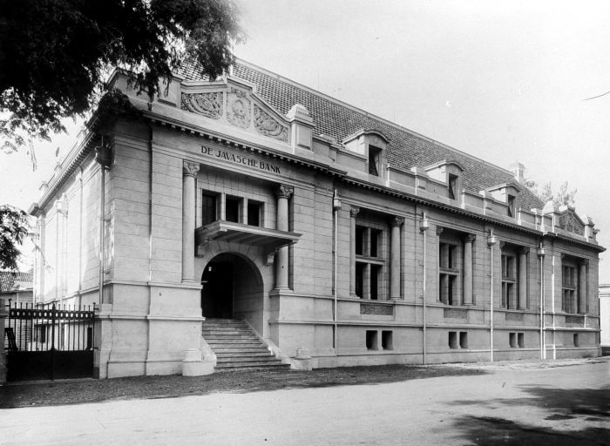

**Gambar 1.** De Javasche Bank

(Sumber : Penulis)

Pada bangunan kedua atau setelah dihancurkan, De Javasche Bank di jadikan sebagai cagar budaya oleh pemerintah kota Surabaya pada tahun 2012.

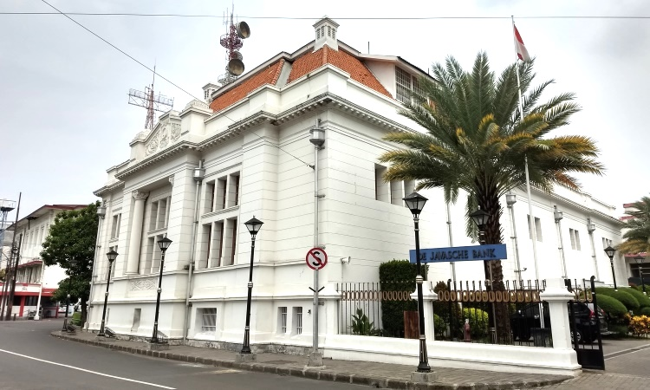

**Gambar 2.** De Javasche Bank

(Sumber : Penulis)

Dalam penelitian ini studi yang di bahas adalah tentang konsep morofologi pada Museum De Javasche Bank. Morfologi adalah sebuah pemahaman tentang bentuk fisik pada bangunan. Bentuk fisik tersebut mengacu pada evolusi, transformasi dan estetika bangunan. Museum De Javasche Bank mungkin bukanlah Museum satu – satunya yang mempunyai karakteristik Museum yang paling berpengaruh di Indonesia. Namun apabila di lihat dari sejarah nya, Museum ini mempunyai karakter yang kuat pada nilai tampilan bangunannya. De Javasche Bank memberi pengaruh arsitektur renaissance di Indonesia. Arsitektur renaissance sendiri berkembang di Indonesia sejak kedatangan para penjajah dari bangsa barat di Indonesia. Gaya arsitektural renaissance cenderung mempunyai ciri – ciri atapnya yang seperti gereja, bangunannya simetris, tidak banyak permainan ornament, strukturnya yang tebal dan kokoh. Dengan adanya renaissance di Indonesia memberikan pengaruh dampak positif dan negatif bagi bangsa Indonesia. Untuk dampak positif nya, perkembangan renaissance memberi warna baru bagi masyarakat Indonesia tentang unsur – unsur tampilan bangunan yang estetik dan terstruktur. Sedangkan untuk dampak negatifnya, bangunan tersebut memberi pengaruh buruk bagi perekonomian masyarakat Indonesia yang di paksa bergantung pada pemerintahan Belanda.

Dari hasil pengamatan dan analisa konsep morfologi di ungkapkan melalui beberapa tinjauan seperti berikut :

**Karakter fisik bangunan**

De Javasche Bank merupakan bangunan Museum yang membawa pengaruh dari arsitektur gaya barat. Dari bentuk fisiknya hampir keseluruhan merupakan konsep arsitektur renaissance. Namun terdapat keunikkan pada tampilan bangunan museum De Javasche Bank ini. Bangunan ini mengandung unsur kombinasi antara renasissance dan arsitektur nusantara.

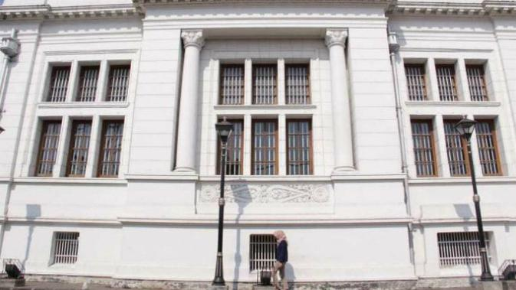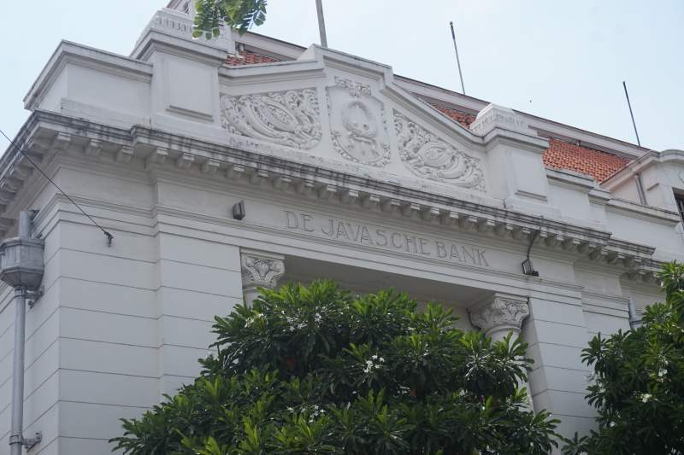

**Gambar 3.** Tampilan De Javasche Bank

(Sumber : Penulis)

Pada unsur Arsitektur Renaissance De Javasche Bank terdapat pada bentuk geometri bangunannya serta tampilan strukturnya, sedangkan pada ornament serta detail bangunan menggunakan unsur lokal yaitu ukiran Jepara. Dengan adanya kombinasi pada fasad Museum De Javasche Bank ini membuat nilai nilai estetika pada Museum menjadi padu. Unsur – unsur seperti atap, dinding, lantai, dan sebaginya menyajikan unsur halus dan modernisasi. Meskipun De Javasche Bank merupakan bangunan yang sudah sangat lama, namun untuk bangunan nya sendiri sangat masih layak berdiri di masa sekarang karena Museum De Javasche Bank mempunyai unsur modern pada fasadnya sehingga tidak kelam di makan oleh perkembangan zaman.

**Karakter Arsitektur Renaissance pada Museum De Javasche Bank**

Awal mula Renaissance di bawa oleh bangsa barat yang menjajah di kawasan Asia terutama Indonesia. Arsitektur bergaya Renaissance yaitu sebuah style yang mengambil dari unsur gaya Italia klasik. Salah satu kebangkitan Arsitektur Renaissance di Indonesia yaitu pada Museum De Javasche Bank. Museum tersebut di tangani oleh Arsitek orang Belanda.

Karakteristik Arsitektur Renaissance pada Museum De Javasche Bank yaitu :

1. Tampilan bangunan bersifat simetris yaitu seimbang antara setiap sudut pada bangunanya.

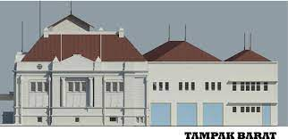

**Gambar 4.** Tampak DepanDe Javasche Bank

(Sumber : Penulis)

1. Terdapat banyak bukaan jendela pada Museum yang di buat dari kaca patri. Jendela atau ventilasi ini di dekorasi menggunakan ukiran Jepara di setiap unitnya.



**Gambar 5.** Tampak DepanDe Javasche Bank

(Sumber : Penulis)

1. Pada dinding dan pilar juga terdapat ukiran Jepara



**Gambar 6.** Ornamen dindingDe Javasche Bank

(Sumber : Penulis)

1. Permainan unsur pewarnaan yang dinamis tidak banyak warna membuat tampilan lebih elegan dan modern.

**KESIMPULAN**

Berdasarkan hasil observasi dan analisa pada Museum De Javasche Bank disimpulkan bahwa kajian morfologi pada Museum ini di pengaruhi oleh sejarah. Pengaruh Arsitektur Renaissance pada museum memberi dampak pada perkembangan Arsitektur di Indonesia. De Javasche Bank sendiri adalah wujud dari Renaissance. Museum tersebut sangat kokoh dan tidak pudar dengan perkembangan zaman. Unsur permainan ornament Jepara yang di padukan pada Renaissance merupakan suatu keunikkan dan ciri khas pada sebuah bangunan Museum. Konsep morfologi di pengaruhi dengan adanya perjalanan waktu. Morfologi pada Museum De Javasche Bank sudah terlihat dari bentuk fisik mulai dari transformasi bentuk zaman penjajahan hingga saat ini yang masih terkesan pantas. Keberadaan morfologi ini menjelaskan tentang satu kesatuan dari perkembangan gaya Arsitektur yang di bawa.

**DAFTAR PUSTAKA**

wikipedia. (n.d.). Museum Bank Indonesia Surabaya. *29 Oktober 2019*. https://id.wikipedia.org/wiki/Museum_Bank_Indonesia_Surabaya

liputan6. (n.d.). *Menelusuri Sejarah di Gedung De Javasche Bank Surabaya*. https://surabaya.liputan6.com/read/4010360/menelusuri-sejarah-di-gedung-de-javasche-bank-surabaya

Wikipedia. (n.d.). Arsitektur Kebangkitan Renaisans. *7 Februari 2019*. https://id.wikipedia.org/wiki/Arsitektur_Kebangkitan_Renaisans

Amidah Budi Utami. (n.d.). Gedung De Javasche Bank Surabaya - Saksi Sejarah Panjang Perbankan Indonesia. *15 Feb 2015*. https://www.artebia.com/wisata/detail.php?id=200

Alya Zulfikar. (n.d.). Mengenal Arsitektur Renaissance Eropa Yang Sangat Mengagumkan. *2 Desember 2020*. https://www.99.co/blog/indonesia/mengenal-arsitektur-renaissance/